12.09.13

Aktuelle Medieninformation aus der Schulwelt
---------------------------------------------------
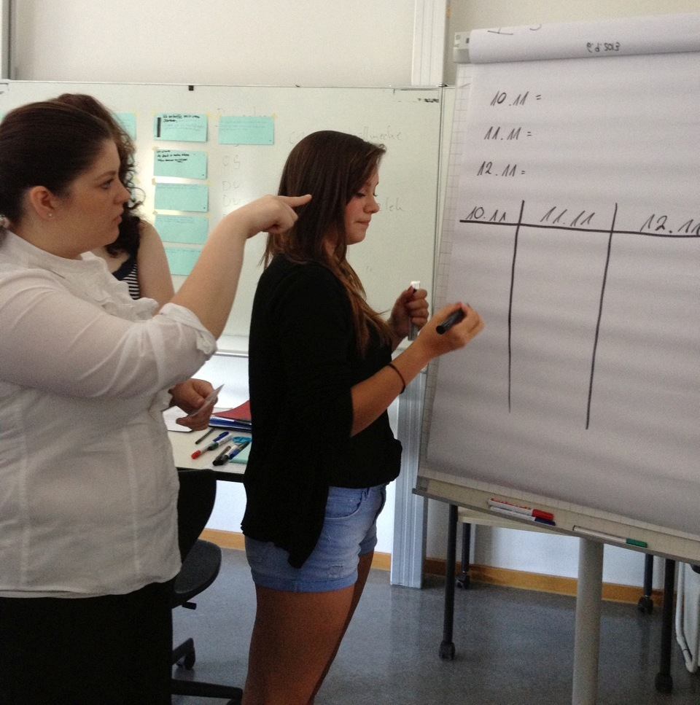
„Wer im Beruf seinen Neigungen folgen kann, ist bei der Arbeit gesünder, motivierter und erfolgreicher“, stellen die Trainer von anders.beraten täglich fest. Bei der Berufsorientierung in Gummersbach starten die Jugendlichen daher mit der Analyse ihrer persönlichen Präferenzen.

Berufskolleg Oberberg deckt Talente
auf: Ressourcen für den Traumberuf
Gummersbach/Neuss. In zwei Tagen vom Gastronom über den Handwerker bis zum Manager – die Schüler der einjährigen Berufsfachschule am Kaufmännischen Berufskolleg Oberberg haben sich dank eines Workshops gezielt auf ihre Talente konzentriert. „Ich bin von meinen Schülern wirklich positiv überrascht. Ich habe richtige Begabungen entdeckt, die sich sonst im Unterricht so nicht entfalten können“, staunt Lehrerin Brigitte Reef-Stein.
„Die Wirtschaft wartet dringend auf diese Fachkräfte von morgen“, weiß Andree Brüning, Persönlichkeitstrainer und Gründer von anders.beraten, das gezielt Berufsorientierung an die Schulen bringt. Und selbst bei langjährigen Beschäftigten in Unternehmen stellt das Beratungshaus immer wieder fest: „Wer im Beruf seinen Neigungen und Fähigkeiten folgen kann, ist bei der Arbeit gesünder, motivierter und erfolgreicher.“
Daher beginnt der Workshop mit der Erarbeitung der Persönlichkeitsprofile. Die Vielfalt der eigenen Talente zu entdecken und den Glauben, dass sie als junge Menschen mit ihren individuellen Möglichkeiten in unserer Gesellschaft gebraucht werden, ist für Christa Schauerte, Lehrerin am Berufskolleg, einer der Höhepunkte der Veranstaltung.
Dabei stellen die Schülerinnen und Schüler jede Menge Fragen, auf die sie Antworten erhalten; vor allem aber lernen sie, selbst Antworten zu finden. Die 17-jährige Sophie löchert die Trainerin: „Wenn Sie noch einmal wählen dürften, würden Sie wieder in Ihren Beruf gehen?“ Dana Wiedemuth aus Neuss nickt und schildert Lieblingsmomente aus ihrem Berufsalltag.
Nun geht es darum, welche Berufsrichtung sie selbst sich vorstellen können. Sophie wurde letztlich in ihrem Berufswunsch zur Einzelhandelskauffrau bestärkt: „Ich habe die Vor- und Nachteile gehört – und glaube, das ist etwas für mich. Die Präferenz dazu habe ich.“
Das Projekt wurde auf Initiative des Kaufmännischen Berufskollegs Oberberg aufgrund der langjährigen Erfahrung mit dem Beratungsunternehmen anders.beraten entwickelt.
www.anderspunktberaten.de
> 272 Wörter >> 2.031 Zeichen
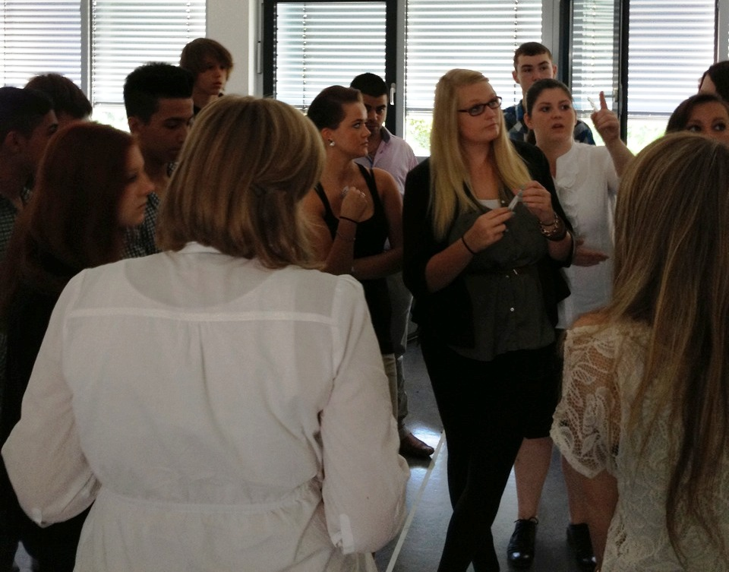

„Wo soll ich mich bewerben?“ – Die Wirtschaft wartet dringend auf die Fachkräfte von morgen.

